【基于嵌入式系统的路径规划机器人】
开发计划
【SDP+105】
【2.0】
分工说明
小组名称 | 已经在写了
学号 | 姓名 | 本文档中主要承担的工作内容
17373388 | 刘婉婷 | 1范围、文档整合、监督 4.过程模型部分
17373033 | 沈佳钰 | 6进度计划
17373414 | 鲍韦彤 | 2.1工作内容、2.2主要人员、2.3产品
17373472 | 王宇思 | 2.4运行与开发环境、2.5项目期限、5资源计划
17373301 | 校怡哲 | 3风险管理、4过程模型部分

版本变更历史
版本 | 提交日期 | 主要编制人 | 审核人 | 版本说明
1.0 | 3.8 | 刘婉婷 | 沈佳钰 | 开发计划初版
2.0 | 3.24 | 校怡哲、沈佳钰、刘婉婷 | 刘婉婷 | 完善进度计划表，更新已完成的工作使其更具有迭代性，重构开发过程模型。

范围

项目概述

嵌入式系统路径规划机器人的背景
本项目旨在用工程化方法开发一个基于嵌入式系统的路径规划型机器人，该机器人能够在三维空间内平稳地进行水平移动、能够识别障碍物并进行躲避、能够接收传感器信号建立实时地图、能够进行动态路径规划及导航控制等操作。
嵌入式系统由软件和硬件组成，以应用为中心，以现代计算机技术为基础，是可独立工作的小型计算机系统。其专用性强、实时性好、可裁剪性好、可靠性高、功耗低，使用嵌入式芯片，提升机器人在微型化、高智能化方面的优势，同时还能降低成本，是较佳的选择。
本项目使用具有高度灵活性的软件架构的ROS来编写机器人软件程序，它包含了大量工具软件、库代码和约定协议，是一个开放式的协作框架。使用ROS系统，可以简化跨机器人平台创建复杂、鲁棒的机器人行为这一过程的难度与复杂度。

主要功能
- 机器人的主动控制 ；
- 静态或动态障碍物避障 ；
- 机器人利用传感器实时建立环境地图 ；
- 机器人根据地图和自身的位置信息实现动态路径规划及导航控制。

非功能性需求
- 在软件系统方面，采用Ubuntu 16.04操作系统， 选择了基于ROS平台（ROS Kinetic）的机器人方案；
- 在硬件平台方面，采用一款为 ROS 机器人算法开发量身打造的机器人硬件平台：启智ROS机器人；
- 性能需求：控制机器人的性能，使响应时间、吞吐量、资源利用率达到一定的标准；
- 安全性：实现权限控制，具有管理员权限方可对机器人发送指令，保证系统的安全性；
- 可维护性与可扩展性：针对每个基本功能编写API代码，提高代码的模块性、降低模块间的耦合度，提升可复用性；
- 可靠性：有一定的容错机制，加强系统的鲁棒性；
- 易用性：易学习性、易操作性、GUI美观。

应用场景
- 扫地机器人。扫地机器人需要使用传感器实时建立环境地图，并且能够规划合适的路径覆盖整个清扫区域，同时，还需要识别并躲避家具等障碍物。本项目的路径规划机器人基本上能满足这些需求；
- 巡检机器人。例如一种应用于海上石油平台的智能检测监测机器人，可以有效地提高海上开采平台的巡检 安全性、巡检质量、降低人工劳动成本；
- （餐厅）领位机器人。领位机器人要求机器人根据地图和自身的位置信息实现动态路径规划及导航控制，规划合适快捷的路径将客人引导到正确的目标位置。

文档概述

文档用途
编写本文档的目的是为实施工程和软件项目制定合理的计划，为实施和管理软件项目提供活动基础，为软件开发参与人员提供工作参考，并根据软件项目资源、约束条件和能力向项目高级验收者提供预览。

内容组织
本文档由六个主要部分构成。分别是范围、项目任务概要、风险管理、过程模型、资源计划、进度计划六个部分组成。列出本文档目录如下：
1. 范围 1
1.1 项目概述 1
1.1.1 嵌入式系统路径规划机器人的背景 1
1.1.2 主要功能 1
1.1.3 非功能性需求 1
1.1.4 应用场景 2
1.2 文档概述 2
1.2.1 文档用途 2
1.2.2 内容组织 2
1.3 术语和缩略词 4
1.4 引用文档 4
2. 项目任务概要 5
2.1 工作内容 5
2.2 主要人员 5
2.2.1 人员概况 5
2.2.2 人员组织安排 5
2.3 产品 7
2.3.1 程序、数据或设备 7
2.3.2 文档 8
2.4 运行与开发环境 8
2.4.1 运行环境 8
2.4.2 开发环境 8
2.5 项目期限 9
3. 风险管理 9
3.1.1 风险分析 9
3.1.2 风险管理 10
4. 过程模型 11
5. 资源计划 11
6. 进度计划 13

术语和缩略词
序号 | 术语或缩写 | 定义
1 | 嵌入式系统 | 嵌入到对象体系中的专用计算机应用系统（Embedded system）。
2 | ROS | 机器人操作系统（Robot Operating System），编写机器人软件程序的一种软件架构。
3 | Ubuntu | 一个以桌面应用为主的Linux操作系统
4 | API | API（Application Programming Interface，应用程序接口）
5 | GUI | 图形用户界面（Graphical User Interface，简称 GUI，又称图形用户接口）
6 | USB-HUB | 可以将一个USB接口扩展为多个，并可以使这些接口同时使用的装置。
7 | SQLServer | SQL Server是由Microsoft开发和推广的关系数据库管理系统（RDBMS）。
8 | RoboWare Studio | 济南汤尼机器人科技有限公司基于 Visual Studio Code开发的ROS专用 IDE
9 | IDE | 集成开发环境（IDE，Integrated Development Environment ）
10 | SSD | 固态驱动器（Solid State Disk或Solid State Drive）

引用文档
软件开发计划GB8567-2006 (SDP)
关于文档撰写的几点说明2020
启智ROS版_开发手册_20181109
启智ROS机器人简介_2020
软件工程（嵌入式）项目选题补充说明_2020
基于ROS的轨道引导式检测监测机器人技术研究,2019,6(S1):399-403.
项目风险管理案例分析_20200104

项目任务概要

工作内容
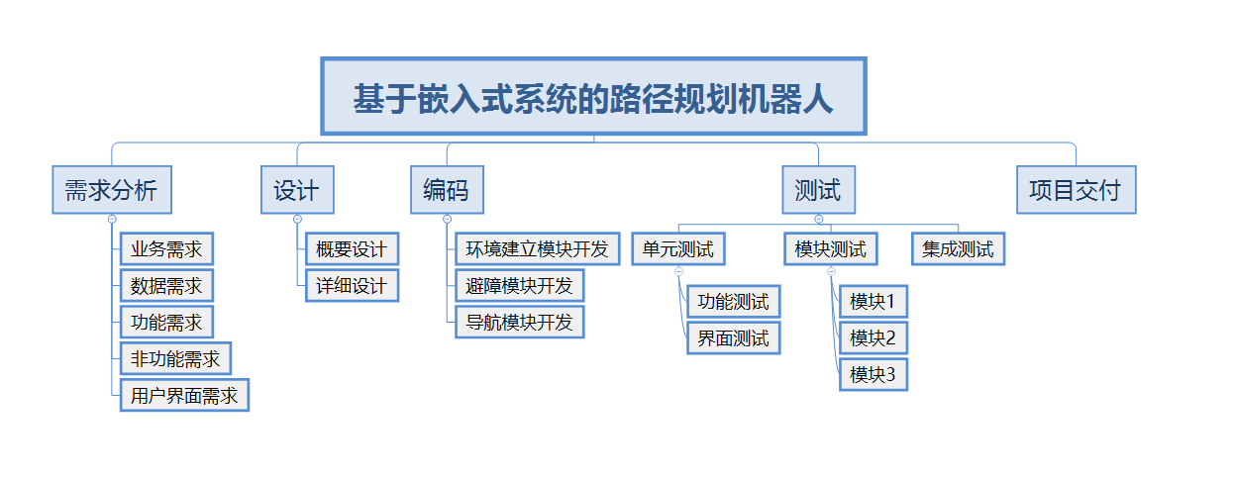

主要人员

人员概况
人员 | 工作经验 | 技术水平
沈佳钰 | 有过多次参加小组合作完成项目的经验，参与安卓软件开发，对于软件开发有一定的知识储备。 | 对于UI设计、文档撰写有一定的经验，熟悉C、C++、Java、Python等语言。
刘婉婷 | 有独立编写代码和小组合作的经验，具备良好的组内沟通能力。 | 可以使用C、Java等语言，熟悉Ps等图像处理软件。
王宇思 | 有参加小组合作完成项目的经验，了解软件开发一些基础知识。 | 熟悉C，Java编程语言，对数据库设计有一定了解。
校怡哲 | 参加过冯如杯项目开发与数据挖掘小组比赛，具备基本的团队开发工作技能与素养。 | 熟练掌握C与Java，略掌握C++与python，有比较好的沟通能力，能够与组内成员协作。
鲍韦彤 | 参与过多次小组项目开发，具备软件开发基本知识。 | 掌握Java、C、C++等语言，擅长资料整理工作，能良好与其他同学协作。

人员组织安排
角色 | 职责 | 人员
项目组长 | 对项目全过程进行控制和管理；  负责项目过程中资源的组织和调配；  制定项目计划，监督项目进展；  负责项目变更控制和管理；  负责项目问题的协调和处理 | 刘婉婷
需求工程师 | 确定需求边界，并对需求进行分析，整合和模块化；  在项目过程中，对需求进行讲解，协助项目组成员理解需求，保证项目成果满足用户需求； | 刘婉婷、校怡哲
设计工程师 | 负责验证需求的合理性和可实施性；  进行应用程序系统结构、详细处理过程等的整体框架设计；  参与编码工作； | 沈佳钰、王宇思
开发组组长 | 组织开发小组完成开发任务；  制定开发计划（包括任务分解、人员分工、时间进度和里程碑）；  对开发进度和质量进行监控和管理；  组织技术攻关；  及时反馈小组问题，并提出解决方案；  负责与开发成员沟通；  参与编码； | 校怡哲
开发工程师 | 根据开发计划完成编码工作；  及时反馈问题；  技术攻关； | 鲍韦彤、沈佳钰
测试组组长 | 组织测试小组完成测试任务；  制定测试计划（包括任务分解、人员分工、时间进度和里程碑）；  明确测试的内容和测试通过的准则；  组织小组人员设计完整合理的测试用例，以便系统实现后进行全面测试；  对测试进度和质量进行监控和管理；  及时反馈小组问题，并提出解决方案；  负责与小组成员沟通；  参与测试； | 沈佳钰
测试工程师 | 编写测试用例；  进行功能测试、系统测试、性能测试、安全测试、极限测试、回归测试，并给出测试报告； | 校怡哲、王宇思、鲍韦彤
配置管理员 | 管理软件配置工作 | 刘婉婷

产品

程序、数据或设备
交付资源清单（程序、数据、设备）
类别 | 具体内容
项目源码 | 障碍地图生成源码；  搜索无障碍最佳路径源码；  导航控制源码等；
可执行程序 | 用户可直接运行的路径规划程序
安装程序 | 实现软件安装的程序
数据文件 | 软件运行所依赖的数据文件
设备 | 启智ROS机器人

文档
项目文档清单
交付文档 | 非交付文档
软件开发计划  软件需求规格说明书  软件设计说明  软件测试说明 | 概要设计文档  详细设计文档  测试计划文档  测试用例  测试报告文档  项目总结报告

运行与开发环境

运行环境
本系统运行的硬件环境为启智ROS机器人的硬件平台，具体主要包括USB-HUB、启智电池模块、电源控制板、启智控制器、启智伺服电机模块等。
本系统运行的软件平台为基于Ubuntu 16.04的支持kinetic版本的ROS系统，可以支持URDF模型描述、电机码盘里程计、IMU 姿态传感、三维立体视觉、SLAM环境建图、自主定位导航、动态目标跟随等功能。

开发环境
本系统开发的硬件环境为编码阶段所需PC机以及ROS机器人的硬件平台。
本系统开发的软件环境为基于Ubuntu 16.04的支持kinetic版本的ROS系统。

项目期限
项目的起始时间为2020年3月9日，结束时间为2020年6月14日。

风险管理
分析可能会出现的风险并进行必要的风险管理举措对于每一个项目来说都是重中之重。

风险分析
- 估算方面面临的风险
A1.目前项目总开发时间段为3月9日至6月14日，在此期间包括工作环境搭建阶段、系统性学习阶段、需求分析阶段、设计编码阶段及测试阶段，由于在项目刚上手时，每一个阶段工作的困难都具有无法预知性，因此计划中分配的时间节点又可能因某些原因面临无法交付的风险。
A2.由于每一个阶段工作量的未知性，组内不同人员的分工可能会出现不合理的情况。
- 技术方面面临的风险
B1.本项目选用机器人操作系统(ROS)来进行编写，该系统为通讯机制、工具软件包、机器人高层技能以及机器人生态系统的一个集合体。在设计与编码过程中，ROS已经提供了很好的函数与接口来供编程人员使用。目前只需要考虑所选构件集、以及数据库等资源的兼容性所带来的一定风险。
B2.在工程的各个方面势必会面临攻克有关技术难点的风险，技术难点的解决与否决定着项目的成败。
- 人员方面面临的风险：
C1.由于组内成员跨班级组队，在项目行进的过程中有可能会出现信息不对等的情景。
C2.由于每个组员每周时间安排不同，部分组员能仅有一部分时间能够工作。编程的水平与偏好也具有一些差别。
- 需求方面面临的风险：
D1.由于需求的获取与变化均为持续不断的，可能出现某个部件已设计编码结束，但需求发生变动的情况。或者是某些需求的获取发生了迟滞，导致需求无法良好的驱动设计编码。
D2.由于组内各个程序员对需求的理解不到位或者具有一定差异，从而导致出现对于真实需求的不正确理解，以至于在设计与编码阶段发生错误。

风险管理
风险序号 | 风险对项目的影响程度 | 风险管理手段
A1 | 低 | 对于所有的阶段需要的工作做出拓扑排序，寻找关键路径与里程碑事件，针对所有的关键活动提前规划出松弛事件，以避免项目中的意外
A2 | 低 | 定期由小组成员对自己的工作做出总结，根据当前阶段的重点适当调整人员分工
B1 | 低 | 由于该平台已经比较成熟，编程人员只需要熟悉必要的接口使用，并在选择和架构的过程中兼顾兼容性与性能
B2 | 中 | 技术难点是项目的核心，攻破技术难题的过程中势必会遇到各种困难，应当组员共同讨论，多查资料，积极请教其他人，以求能够尽快跨过技术瓶颈
C1 | 低 | 在跨班的情况下可以每周定时举行信息交流的会议，对于目前已知的各种信息进行交互，防止信息不对等的情况出现
C2 | 低 | 根据不同组员的偏好与工作时间，调整组员的角色以达到效率的最大化
D1 | 高 | 需求是驱动设计与编码的重要原因，如果需求获取出现偏差，则在设计中可能直接出现方向性的问题。所以应当不断获取需求，并在代码的架构设计上流出可以改动的余地，以便应对变化的需求。
D2 | 中 | 针对需求的理解应当组内及时沟通与交流，统一设计方向，避免某方面跑偏的情况出现

过程模型
项目开发采用迭代-增量的生命周期。具体见图 4.1
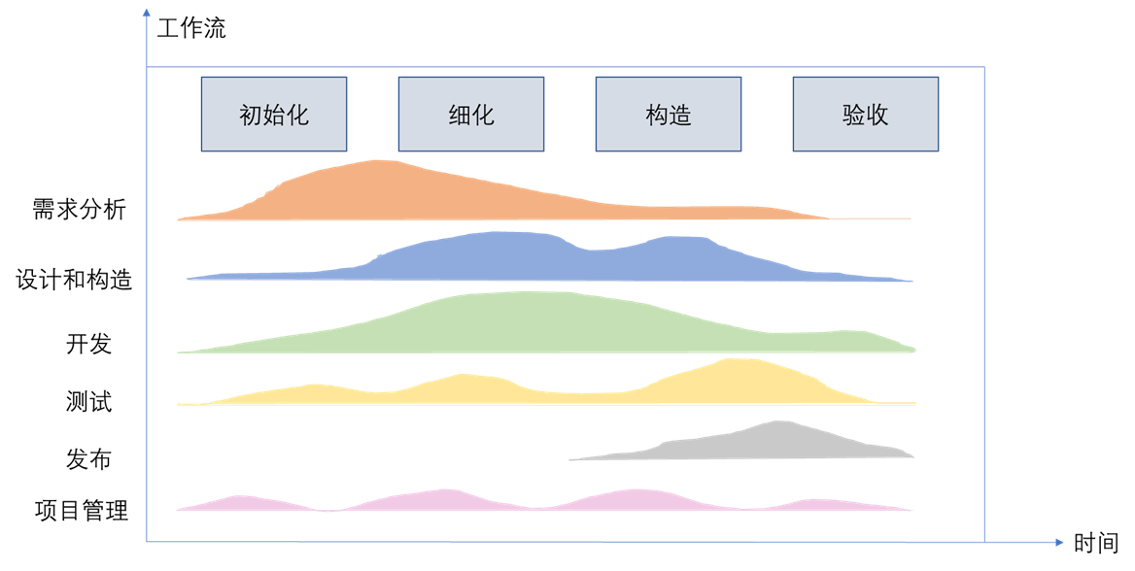
图 4.1
主要阶段有：
- 【初始化】
本阶段大致占用14个工作日。 并行工作流有：
- 环境软件的学习以及业务的建模。
- 需求获取，完成开发文档、需求文档的初稿等工作，明确接下来需要做的工作和项目的各类需求。
- 简单部署设计和构造及开发工作。
- 【细化】
本阶段占用11个工作日，工作流为：
- 数据库设计、体系结构设计、接口设计、详细部件设计。
- 对需求进行持续更新。
- 搭建开发环境，为后续开发做准备。
- 【构造与开发】
本阶段占用30个工作日，主要内容为交叉编译、调试。分为以下子阶段：
第一子阶段：
- 主要实现机器人的手动操作功能，在本阶段中将持续对需求进行跟进获取，并不断优化模型，对机器人的避障进行建模与设计、思考。
- 着重机器人的最基本避障工作部分代码的设计与完成。
- 对已经做好的部分进行一定的测试。
- 持续获取更新需求。
第二子阶段：
- 开始设计地图建立部分的功能。完成机器人根据雷达对当前所处环境建立地图的工作
- 对先前完成的部分进行弱测试。
- 持续获取更新需求。
第三子阶段：
- 之前的设计完成机器人的自动导航功能。
- 对于先前的部分进行弱测。
- 进行需求获取，必要时做出调整。
- 【测试与验收】
本阶段占用20个工作日，主要内容为集成计划与方案制定、集成测试、压力测试、BUG修复。本阶段设计开发结束，着重对于前几个阶段所开发出的系统进行强测，包括集成测试、压力测试等，并对bug做出修复，完成测试报告和工作总结。

资源计划
基于嵌入式系统的路径规划机器人对于硬件资源的需求主要在于启智ROS机器人的硬件组成结构。启智 ROS 机器人内部包含 1个USB-HUB、1个启智电池模块、1个电源控制板、1个启智控制器、3个启智伺服电机模块。
USB-HUB将计算机的USB接口扩展为多路，用于ROS机器人各部分硬件于计算机之间的连接。电池模块用于供电，维持机器人正常工作所需电压。电源控制板控制开关机、执行机构的急停。启智控制器内部运行了启智ROS机器人专用固件，负责PC 机于机器人之间的数据交互。伺服电机模块包括驱动控制板、行星齿减速器、有刷电机和正交编码器等。
对于软件资源的需求首先是操作系统，我们使用的开发环境ROS是一个构建在Ubuntu上的机器人开发系统。由于版本等因素，项目采用基于Ubuntu 16.04的支持kinetic版本ROS系统。
系统需要数据库储存项目数据单元以及其之间的关系，需要数据库软件SQLServer 进行储存和管理。
开发环境使用的是RoboWare Studio，这是济南汤尼机器人科技有限公司基于 Visual Studio Code开发的ROS专用 IDE。在开发工具方面的软件需求包括Visual Studio Code和RoboWare Studio。
在软件设计过程中，需要建立层次结构图、类图、时序图/协作图、状态图、活动图、构件图、部署图、包图等图示，因此需要绘图软件如Visio等。
同时在项目管理方面，需要使用Microsoft Project项目管理软件管理项目。在组员协作时，需要GitHub Desktop软件托管软件工程项目。在文档的写作，小组成果展示等方面需要办公软件Office完成。
项目开发的软硬件资源具体需求见下表：
名称 | 描述 | 数量 | 单位
硬件
主控器 | Intel I3 处理器、4G 内存、128GSSD、触摸 屏、键盘 | 1 | 个
激光雷达 | 360°无死角、最大距离 8 米 | 1 | 个
视觉传感器 | Kinect 2 | 1 | 个
伺服电机模块 | 20W 伺服电机、内置驱动 | 3 | 个
轮子 | 3 个全向轮 | 3 | 个
电池模块 | 24V3.5AH 锂离子动力电池 | 1 | 个
USB-HUB | 扩展USB接口 | 1 | 个
软件
操作系统 | Ubuntu 16.04 | 5 | 套
操作系统 | ROS | 5 | 套
数据库 | SQLServer不限用户 | 1 | 套
开发工具 | Visual Studio Code | 5 | 套
开发工具 | RoboWare Studio | 5 | 套
开发工具 | Visio | 5 | 套
项目管理 | Microsoft Project | 5 | 套
项目托管 | GitHub Desktop | 5 | 套
办公软件 | Office | 5 | 套

进度计划
